與樹共學-攀樹跨域探索與SEL之旅
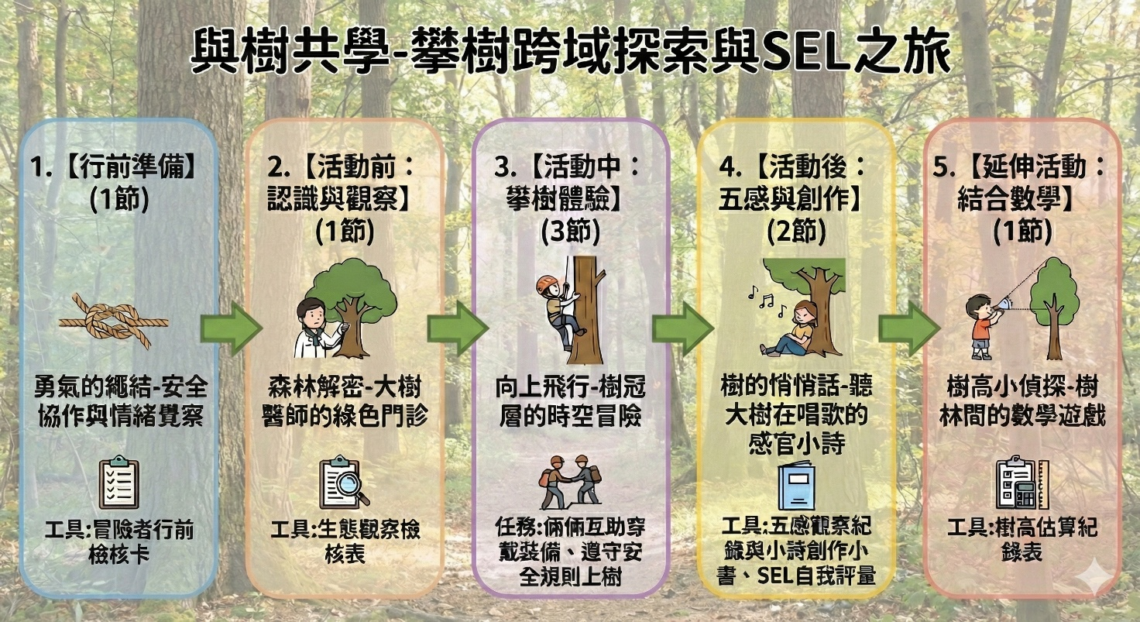

一、課程架構：
本課程對象為國小四年級學生。這是一門結合自然觀察、戶外體驗與跨領域學科的課程設計，將 SEL（社會情緒學習） 的核心（自我覺察、自我管理、社會覺察、人際技巧、負責任的決策）深度植入攀樹冒險中。從知識建構、技能實踐到情感內化與學科延伸，分為活動前、活動中與活動後規劃：
主題 | 節數 | 師資 | 課程內容 | SEL核心能力 | 評量工具
【行前準備】  勇氣的繩結  -安全協作與情緒覺察 | 1 | 導師 | 學生將學習攀樹知識與專業裝備的穿戴方式，並學習在面對挑戰高度時，如何與自己的情緒共處。  (1)情緒氣象站：引導學生察覺面對高度、挑戰時的內心感受（焦慮、興奮或害怕）。  (2)攀索基礎：認識及練習攀樹裝備與穿戴之安全使用。  (3)默契編組：2人一組（攀爬者、地面保護員）。  (4)溝通密語：練習標準化的溝通口令：「00」、「00」、「00」。 | 自我覺察 社會覺察 | 冒險者行前檢核卡
【活動前：觀察生態】  森林解密  -大樹醫師的綠色門診 | 1 | 自然老師或導師 | 在正式上樹之前，我們要先學會「看診」。學生分組化身為大樹醫師，透過專業的觀察角度，與即將共處的樹木建立第一步的連結。  (1)健康檢查：觀察樹幹是否有受傷、病蟲害或地基不穩的狀況。  (2)物種識別：辨識樹種特徵（葉形、樹皮紋理）。  (3)生命教育：學習尊重生命、活動前感恩大樹，在觸摸與觀察中靜下心來。 | 關係技巧 自我管理 | 生態觀察檢核表
【活動中：攀樹體驗】  向上飛行  -樹冠層的時空冒險 | 3 | 專業攀樹師與導師 | 這是課程的核心，學生將離開地面，進入平日罕見的樹冠層生態系。這不僅是體力的考驗，更是心理素質與同儕信任的實踐。  (1)安全守護：練習「倆倆互助」，檢查夥伴的扣環與繩結，建立責任感。  (2)突破自我：克服對高度的恐懼，在垂直位移中感受身體的協調。  (3)視野翻轉：到達樹冠層後，觀察平常看不到的附生植物與小生物。  (4)感恩行動：下樹後群體圍著攀爬的大樹，共同表達對於大樹與共同完成任務的人的感謝。 | 自我察覺  自我管理  關係技巧  負責任的決策 | 倆倆互助穿戴裝備
【活動後：五感創作】  林間悄悄話-聽大樹在唱歌的感官小詩 | 2 | 導師 | 下樹後，身體的記憶依然鮮明。這階段將動覺轉化為文學與內省，整合攀樹過程中的情緒起伏。  (1)五感沉浸： 閉上眼聽風聲（聽覺）、聞樹皮香味（嗅覺）、觸摸葉片感觸（觸覺）。  (2)心靈對話： 進行 SEL（社會情緒學習） 自我評量，記錄在高度變化時的焦慮、興奮或平靜。  (3)跨域創作： 將觀察與心情淬鍊成簡短感人的一首「感官小詩」。 | 人際技巧  社會察覺 | 五感觀察紀錄與小詩創作小書、  SEL自我評量表
【延伸活動:結合數學】  樹高小偵探-樹林間的數學遊戲 | 1 | 導師 | 將森林變成大型的幾何實驗室。利用數學原理，解決現實生活中「這棵樹到底有多高」的難題。  (1)原理應用： 運用相似三角形、影子長度比例或簡單的測角器原理。  (2)實地估算： 離開課本，讓學生在林間奔跑測量，體驗數學的實用性。  (3)數據反饋： 比較不同方法測得的數據，討論誤差。 | 關係技巧  負責任的決策 | 樹高估算紀錄表

二、課程活動說明
【行前準備】勇氣的繩結-安全協作與情緒覺察
目標：學生能正確辨識攀樹裝備，覺察並命名面對挑戰時的內心感受，學習與焦慮共處。
1. 情緒氣象站：心理預報
覺察：用氣象圖（☀️/☁️/⛈️）代表此刻面對高度的心情（興奮/緊張/焦慮）。
分享：在小組內說出自己的心情，接納並正視恐懼。
2. 攀索基礎：認識裝備
認識：了解攀樹的基礎知識。
操作：學習吊帶、頭盔及安全扣環（D型環）的穿戴規則。
3. 默契編組：角色分配
分工：兩人一組，區分為「攀爬者」與「地面保護員」。
承諾：進行眼神確認與擊掌，建立守護彼此安全的心理連結。
4. 溝通密語：安全口令演練
練習：確保大聲且清晰地完成三段式對話：
攀爬者：「 」 保護員：「 」 攀爬者：「 」
【活動前：觀察生態】森林解密-大樹醫師的綠色門診
目標：走出教室，運用第一節所學，分組尋找並診斷專屬的大樹夥伴。
1.身分對照：小組在校園尋找目標樹木，觀察周遭環境。
2.健康診斷：看診：檢查樹幹是否有蟲洞、樹葉是否枯黃。
觸診：摸摸樹皮，感受粗糙度；量量腰圍，看看大樹長多胖了。
聽診：閉眼聽聽樹葉的聲音，感受風與樹的對話。
3.醫囑與承諾：討論這棵樹目前的狀態，並向大樹許下「溫柔攀爬」的承諾。
醫師的百寶袋（準備清單）：葉形對照、放大鏡、皮尺、蠟筆（拓印用）、生態觀察紀錄表。

【活動中：攀樹體驗】向上飛行－樹冠層的時空冒險
第一步：時空裝備庫—安全互助檢核
* 夥伴系統：採倆倆互助制，這不僅是技術檢查，更是「責任感」的建立。
* 安全檢核：
* 安全誓詞：
第二步：垂直升空——克服重力與自我恐懼
* 推與拉的旋律： 指導學生運用大腿力量與手臂節奏。
* 勇氣呼吸法： 當高度增加產生焦慮時，引導學生停下呼吸，感受繩索與大樹給予的支撐感。
* 突破自我： 鼓勵學生設定「個人高度目標」，每一次向上位移都是對自己的信任。
第三步：樹冠探秘——翻轉地平線的視角
* 高空定靜：要求學生在樹梢靜止 分鐘，感受微風吹過樹冠的搖晃感。
* 微觀生物：觀察樹幹上的附生植物（如：山蘇、石葦）、尋找躲藏在葉背的小昆蟲。
* 遠望景觀：向遠方眺望，看看從這個高度看出的校園與地面有什麼不同？（原本高大的建築是否變小了？）
第四步：安全著陸——感恩與共融儀式
* 緩降回收：練習控制下降節奏，展現平穩的落地技術。
* 感恩之環：全班圍繞著剛剛攀爬的大樹，輕觸樹幹或繩子，形成一個圓。
* 群體感謝：
1. 感謝大樹：感謝它堅韌的枝幹與無私的承載。
2. 感謝夥伴：對剛剛互助檢查裝備的隊友說一聲：「謝謝你守護我的安全。」
3. 感謝自己：肯定自己突破恐懼、完成冒險的勇氣。
第五步：無痕山林 (LNT)——守護森林的承諾
下樹不是結束，而是環境保育的開始：「輕聲、輕腳、輕裝備」。
場域復原： 撤除所有繩索與器材，檢查是否有遺留的小零件。
地表復原： 攀爬區若有因踩踏而翻起的落葉、土壤，需將其撥回原位，維持地表的自然。
帶走一切： 除了足跡，什麼都不留下；除了回憶，什麼都不帶走。
LNT 誓言： 小組共同檢查攀爬現場，確認環境是否恢復得「就像我們沒來過一樣」。

【活動後：五感創作】林間悄悄話-聽大樹在唱歌的感官小詩
目標：運用「五四三二一」的感官開發策略，將注意力從「外部世界」轉移到「當下的森林環境」，同時建立與樹木的連結。
1.五感覺察：5-4-3-2-1 練習
請在森林或樹下找一個最讓你感到舒服的位置。這 20 分鐘是屬於你與大樹的秘密對話時間。請保持獨處，並靜坐、觀察你的內心，深呼吸三次後開始：
5：看見五個細節 (Sight)。引導視覺去觀察平時會忽略的微小之處。觀察樹皮上的紋路、地上的落葉邊緣、樹冠透出的光影、甚至是樹幹上的小昆蟲或青苔的顏色變化。
4：觸摸四種質地 (Touch)。透過皮膚的接觸，建立與自然的實體連結。觸摸粗糙的樹皮、感受泥土的濕潤、摸摸乾枯的落葉、或是感受微風吹過皮膚的感覺。重點：感受溫差與質感的對比。
3：聽見三種聲音 (Hearing)。閉上眼睛，將聽覺發揮到極致。分辨遠處的風聲、近處鳥類的鳴叫、或是樹葉彼此摩擦的沙沙聲。甚至能聽到自己平穩的呼吸聲。
2：聞到兩種氣味 (Smell)。深呼吸，捕捉森林特有的嗅覺訊號。聞聞森林裡泥土的清香味、或是某種植物散發出的芬芳氣息（如松脂味或花香）。
1：體會一個心境 (Feeling/Internal)。這是一個內在的連結。請專注於「一件」你原本沒有發現的小事（如：風吹過樹葉的特定頻率、或一隻螞蟻的路徑）。

2.五感成詩：五感小詩創作
將視、聽、嗅、觸、心（情緒）的體驗組合。格式建議：我看見...、我聽見...、我聞到...、我觸摸...、我感覺...。最後為這首小詩下一個標題。
詩題：〈________________________________________〉
感官引導 | 詩句創作內容
【我看見】 (視覺)
【我聽見】 (聽覺)
【我聞到】 (嗅覺)
【我觸摸】 (觸感)
【我感覺】 (心靈/情緒)
請為這首詩寫一個結尾

桃園市同德國小「與樹共學」：攀樹挑戰 SEL 自我評量表
班級： 四年 ______ 班 座號： ______ 姓名： __________
【評分說明】
- 5 顆星：非常棒（我總是能做到）
- 4 顆星：很不錯（我經常能做到）
- 3 顆星：還可以（我有時候能做到）
- 2 顆星：加油喔（我很少做到）
- 1 顆星：再努力（我幾乎沒有做到）
大題項目與教學活動重點描述 | 自我評分
一、情緒小雷達（自我意識）
重點：覺察面對攀爬高度時的心理變化。
1. 我能察覺並說出自己在攀爬前、中、後的心情變化（如:緊張或興奮）。 | ☆ ☆ ☆ ☆ ☆
2. 我相信透過練習與努力，自己有能力克服對高度的恐懼並達成目標。 | ☆ ☆ ☆ ☆ ☆
二、勇氣冒險家（自我管理）
重點：練習在半空中感到不安時，如何讓自己冷靜。
1. 當我覺得累或害怕時，我會嘗試深呼吸讓自己冷靜，而不是立刻放棄。 | ☆ ☆ ☆ ☆ ☆
2. 我能專注於教練教的繩結動作，不因旁邊同學的聲音而分心或亂動。 | ☆ ☆ ☆ ☆ ☆
三、同理守護者（社交意識）
重點：觀察夥伴的需求，並展現對自然環境的尊重。
1. 我能察覺隊友是否感到害怕，並在樹下大聲為他加油，給予溫暖鼓勵。 | ☆ ☆ ☆ ☆ ☆
2. 我知道大樹是有生命的，在攀爬過程中會小心不刻意傷害樹皮或樹枝。 | ☆ ☆ ☆ ☆ ☆
四、超級好隊友（人際技巧）
重點：練習與夥伴分工合作，共同完成裝備檢查與器材收納。
1. 我能主動協助夥伴調整安全帶，並在團隊合作時清楚表達我的想法。 | ☆ ☆ ☆ ☆ ☆
2. 當我和隊友在操作步驟有不同意見時，我能冷靜傾聽並一起討論解決。 | ☆ ☆ ☆ ☆ ☆
五、安全小達人（負責任的決定）
重點：評估行為對安全的影響，展現負責任的態度。
1. 我能嚴格遵守教練規定的安全口令，不隨意拿攀爬器材或繩索開玩笑。 | ☆ ☆ ☆ ☆ ☆
2. 活動結束後，我會主動幫忙整理器材並檢查場地，對自己的行為負責。 | ☆ ☆ ☆ ☆ ☆
質性記錄：攀樹成長小筆記
這次活動中，我遇到的最大挑戰是什麼？我最後怎麼面對它？
________________________________________________________________________

同德國小「與樹共學」攀樹SEL與反思引導(攀樹後教師提問)
這些問題的設計，旨在讓學生從單純的體能活動中，提煉出關於勇氣、合作、同理心與環境愛護的學習意義。

1. 情緒覺察與自我認識 (Self-Awareness)
這類問題引導學生回顧活動前後的心情變化，辨識並表達自己的情緒。
- 活動前：當你站在大樹下往上看時，你的心情是興奮、緊張還是害怕？為什麼？
- 關鍵時刻：當你的雙腳第一次離開地面，懸在半空中時，你的感覺是什麼？
- 情緒變化：在攀爬的過程中，你的心情有沒有發生改變？（例如：從害怕變成勇敢，或者從興奮變成疲累？）

2. 面對挑戰與自我管理 (Self-Management)
這類問題關注學生如何應對困難、恐懼以及身體的控制。
- 面對困難：在攀爬過程中，你覺得最困難或最想放棄的時候是什麼？當時你是怎麼讓自己堅持下去的？
- 身體感受：你覺得攀樹需要用到身體的哪些力量？在樹上時，你覺得自己能控制好身體嗎？
- 冷靜策略：如果繩子卡住或爬不上去時，你有試著讓自己冷靜下來嗎？你用了什麼方法？

3. 人際互動與社會覺察 (Social Awareness & Relationship Skills)
這類問題引導學生看見他人的需求，反思自己在團隊中的角色。
- 同理他人：你有注意到其他同學在攀爬時的表情嗎？如果有同學很害怕，你會對他說什麼？
- 團隊合作：在穿戴裝備或整理器材時，你和同學是如何分工合作的？,
- 感恩時刻：今天在活動中，有沒有誰給了你鼓勵或幫助？你想對他說什麼感謝的話？（參考自人際技巧：主動協助、溝通）

4. 與樹對話與五感體驗 (Environmental Connection)
這類問題結合科學探究與感官體驗，深化與自然的連結。
- 五感發現：在樹上時，你”看”到了什麼不一樣的風景？”聽”到了什麼聲音？或是”摸”到了什麼特別的觸感？,
- 換位思考：如果這棵大樹會說話，你覺得它會對正在攀爬的你說什麼？
- 愛護承諾：經過這次「與樹共學」，你想對大樹說一句什麼話？你會如何保護它？

5. 綜合反思與自我肯定 (Responsible Decision Making)
- 自我評價：今天的活動中，你覺得自己表現最棒的一個地方是什麼？（給自己一個讚）
- 未來應用：這次攀樹的勇氣或學到的事情，你可以運用在生活中的哪些地方？

